Министерство образования и науки Российской Федерации  
  
**Федеральное государственное автономное образовательное учреждение высшего образования**

**«САМАРСКИЙ НАЦИОНАЛЬНЫЙ ИССЛЕДОВАТЕЛЬСКИЙ УНИВЕРСИТЕТ имени академика С.П. КОРОЛЕВА»**

**ОПТИЧЕСКИЕ МЕТОДЫ В БИОМЕДИЦИНСКОЙ ИНЖЕНЕРИИ**

*Методические указания к лабораторным работам*

САМАРА 2022

УДК 621.373.8

Составители: В.П. Захаров, Д.Н. Артемьев

**Оптические методы в биомедицинской инженерии**: Метод. указания к лабораторным работам / – Самар. нац. исследов. ун-т.; сост. В.П. Захаров, Д.Н. Артемьев; Самара, 2022. 47 с.

Методические указания к лабораторным работам подготовлены на кафедре лазерных и биотехнических систем Самарского университета и предназначены для студентов дневного отделения, обучающихся по специальности 12.03.04 «Биотехнические системы и технологии» по дисциплине «Оптические методы в биомедицинской инженерии».

Табл. 3. Ил. 33. Библиогр. 20 назв.

Рецензент:

Согласовано

Заведующий кафедрой лазерных

и биотехнических систем _______________В.П. Захаров

Утверждаю

Директор института информатики,

математики и электроники _______________В.В. Сергеев

**ЛАБОРАТОРНАЯ РАБОТА №1 - Изучение вращения плоскости поляризации света.**

**Цель работы:** Ознакомление с явлением оптической активности и определение концентрации сахара в растворе.

**Оборудование:** Круговой поляриметр, стеклянные пробирки, сахар, весы, шприц на 1мл, вода.

**КРАТКАЯ ТЕОРИЯ**

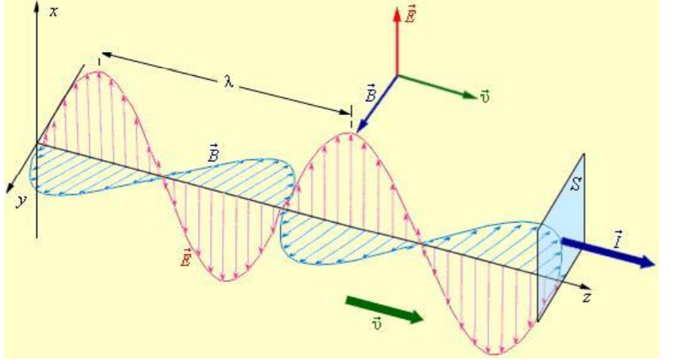Некоторые вещества обладают способностью вращать плоскость колебаний светового вектора или, как принято говорить, вращать плоскость поляризации. Это свойство называется оптической активностью. В частности, оптически активными веществами являются кристаллический кварц, сахар, раствор сахара в воде, пластмассы и др.

Рис. 1 - Электромагнитная волна. X0Z – плоскость поляризации.

В растворах угол поворота 𝛗 плоскости поляризации пропорционален по закону Био1 пути светового пучка в растворе l и концентрации активного вещества C.

ϕ ·α= C·l, (1)

где α – удельная постоянная вращения, которая зависит от природы оптически активного вещества, температуры и длины волны света, то есть обладает дисперсией.

Удельной вращательной способностью называют угол вращения плоскости поляризации, производимый раствором оптически активного вещества, в 100 см3 которого содержится 100 г вещества, при толщине слоя раствора 1 дм.

Удельное вращение определяют при температуре 20°С, используя жёлтый свет натриевого пламени и обозначают символом αD20, где D – обозначение фраунгоферовой линии паров натрия в солнечном спектре.

Для объяснения вращения плоскости поляризации Френель предположил, что в оптически активных веществах световые волны, поляризованные по кругу вправо и влево, распространяются с неодинаковой скоростью. Линейно поляризованный свет можно представить, как суперпозицию двух поляризованных по кругу волн, правой и левой, с одинаковыми частотами и амплитудами (рис. 2а).

Если скорости распространения обеих волн неодинаковы, то по мере прохождения света через вещество, один из векторов, например, будет отставать в своем вращении от вектора (рис. 2б). Результирующий вектор будет поворачиваться в сторону более "быстрого" вектора и займёт положение PP'. Угол поворота равен 𝛗.

Различие в скорости распространения света с разными направлениями круговой поляризации обусловлено асимметрией молекул или же асимметричным расположением атомов в кристалле. Как правило, все оптически активные вещества существуют в двух разновидностях – правовращающей и левовращающей. Численные значения постоянной вращения данного вещества одинаковы для обеих разновидностей.

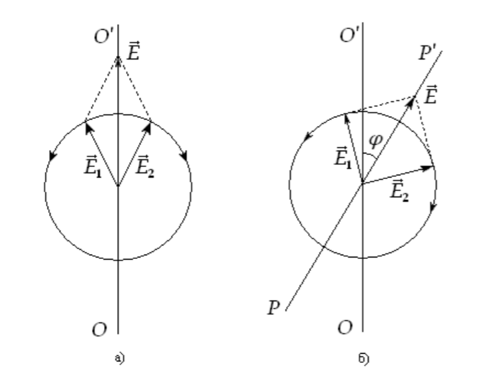Рис.2. а) Представление линейно поляризованного света как суперпозиции волн, поляризованных по кругу. б) Поворот плоскости поляризации при прохождении света через оптически активное вещество.

– световой вектор левой составляющей; – световой вектор правой составляющей;

OO', PP' – направление результирующего вектора (плоскость колебаний).

Молекулы право- и левовращающих веществ являются зеркальным отображением друг друга. Такие зеркально симметричные кристаллические формы называются энантиоморфными.

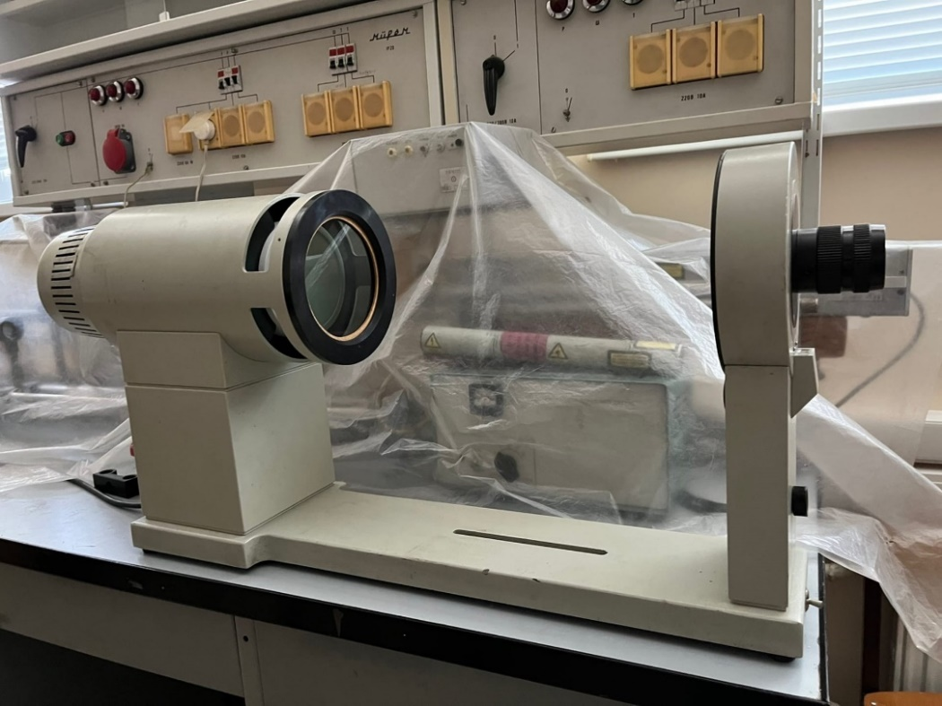**ОПИСАНИЕ УСТАНОВКИ**

Рисунок 3- поляриметр

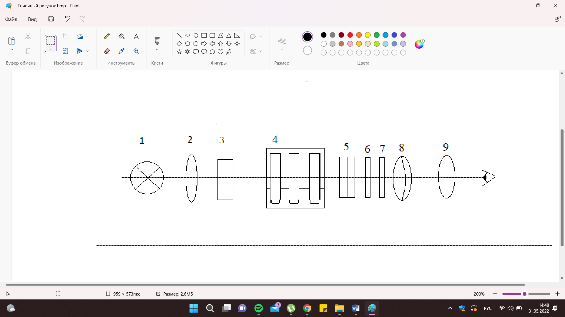В настоящей работе угол φ поворота плоскости поляризации в растворе сахара определяется поляриметром. Оптическая схема поляриметра приведена на рис.4.

Рис.4. Оптическая схема поляриметра. 1 – лампа, 2 – конденсор, 3 – поляризатор, 4 –держатель с пробирками, 5 –анализатор, 6 – светофильтр, 7 – хроматическая фазовая пластинка, 8 – объектив, 9 – окуляр.

Свет от лампы, пройдя через конденсор и поляризатор, становится плоскополяризованным. Направление плоскости поляризации поляризатора вертикальное. Положение плоскости поляризации (поворот её на угол 𝛗) определяется с помощью анализатора. Для увеличения точности угла поворота в поляриметре применён принцип уравнивания яркостей разделённого на части поля зрения. Разделение поля зрения на части осуществлено введением в оптическую систему поляриметра хроматической фазовой пластинки, через которую проходит только половина светового пучка.

Яркости полей сравнения уравнивают вблизи полного затемнения поля зрения. Плоскости пропускания поляризатора и анализатора при этом составляют угол 86,5°. Поляриметр имеет окуляр для наблюдения поля зрения и лупы для наблюдения отсчётной шкалы.

Если между хроматической пластинкой 5 и анализатором 9 поместить оптически активное вещество, то настроенное на "нулевую точку" световое поле будет нарушено. Угол, на который надо повернуть анализатор, чтобы достигнуть равной освещённости светового поля, равен углу поворота плоскости поляризации. Следовательно, разностью двух отсчётов, соответствующих равенству яркостей полей сравнения с оптически активным раствором и без него, определяется угол вращения плоскости поляризации данным раствором. По углу вращения плоскости поляризации можно определить концентрацию оптически активного вещества

где 𝛗 – угол вращения плоскости поляризации (в градусах);

α – удельная постоянная вращения (); C – концентрация ();

l – длина кюветы (дм).

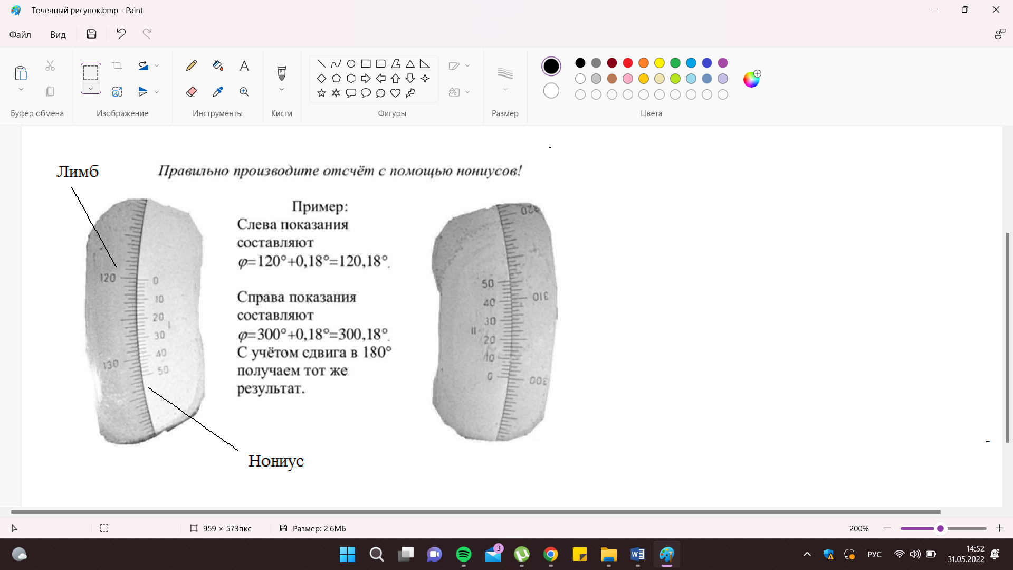

**МЕТОДИКА ВЫПОЛНЕНИЯ РАБОТЫ**

1.Включите поляриметр. Вращением анализатора с помощью установите затемнение всего поля зрения. Незначительное вращение анализатора вызывает резкое нарушение равенства яркостей полей сравнения.

2. Определение нулевого отсчёта произведите с пробиркой, наполненной водой. При этом в поле зрения не должно наблюдаться окрашивания частей поля зрения и не должно быть резкого выделения какой-либо стороны хроматической фазовой пластинки. Установку на равномерную яркость полей сравнения в чувствительном положении повторите пять раз со снятием отсчётов по шкале лимба и нониусу.

Перед каждым таким измерением предыдущую установку прибора на нуль необходимо "сбить" небольшим поворотом ручки анализатора в любую сторону. Данные внесите в таблицу 1.

3. В кюветное отделение установите трубку с сахарным раствором известной концентрации СЭ1. Плавным и медленным поворотом анализатора снова установите равенство полей сравнения и определите, на сколько градусов повёрнута шкала лимба по отношению к нулевому делению отсчётного устройства, а затем по делениям нониуса, совпадающим с делениями шкалы лимба, отсчитайте доли градуса. К числу градусов, взятых по шкале лимба, прибавьте отсчёт по нониусу. Таких наводок сделайте пять. Данные вносите в таблицу 1.

4. Повторите пункт 3 для концентраций Сэ2, Сэ3, Сэ4 и Сэ5. Данные вносите в таблицу 1.

5. Рассчитайте средние значения ϕ'э1-ϕ'э5.

6. Найдите углы вращения плоскости поляризации по формуле и внесите результаты в таблицу 2.

7. По формуле (2) рассчитайте удельную постоянную вращения сахарного раствора и определите погрешности полученного результата.

8. Сравните со справочным значением

9. Поместите в кюветное отделение пробирку с раствором неизвестной концентрации Сх и определите углы ϕ’x , аналогично п.2.

10. Из формулы (2) и свойств пропорции можно получить выражение

Рассчитайте по данной формуле концентрацию в % неизвестного сахарного раствора в пробирке 2.

11. Рассчитайте относительную погрешность, среднеквадратичное отклонение и доверительный интервал для всех измерений.

12. Построить график зависимости С=f(Δφ)

Таблица 1-Измерение углов поворотов плоскости поляризации

|  |  |  |  |  |  |  |
| --- | --- | --- | --- | --- | --- | --- |
| Концентрация | | | | | | |
| С0 | С1 | С2 | С3 | С4 | С5 | Сх |
| 0 |  |  |  |  |  |  |
| Угол | | | | | | |
| 𝛗0 | 𝛗1 | 𝛗2 | 𝛗3 | 𝛗4 | 𝛗5 | 𝛗х |
|  |  |  |  |  |  |  |
|  |  |  |  |  |  |  |
|  |  |  |  |  |  |  |
|  |  |  |  |  |  |  |
|  |  |  |  |  |  |  |
| Среднее значение угла поворота плоскости поляризации | | | | | | |
|  |  |  |  |  |  |  |

Таблица 2 – Расчёт углов поворота плоскости поляризации

|  |  |  |
| --- | --- | --- |
| № пробирки | Концентрация сахара | Угол поворота |
| 1 |  |  |
| 2 |  |  |
| 3 |  |  |
| 4 |  |  |
| 5 |  |  |

Формулы погрешностей

Среднеквадратичное отклонение:

Доверительный интервал:

Относительная погрешность:

**КОНТРОЛЬНЫЕ ВОПРОСЫ**

1. В чём заключается отличие между линейно поляризованным и естественным светом?

2. Какую плоскость называют плоскостью поляризации света?

3. Какие вещества называют оптически активными?

4. Назовите основные части поляриметра.

5. Объясните принцип действия хроматической фазовой пластинки.

6. Как происходит измерение концентрации растворов поляриметрическим методом?

**БИБЛЕОГРАФИЧЕСКИЙ СПИСОК**

1. Ландсберг Г.С. Оптика. [Текст] : учеб. пособие-М.: Наука, 1976.- 926 с.

2. Савельев И.В. Курс общей физики. [Текст] : учеб. пособие - Т.2.-М.: Наука, 1978.-480 с.

3. Трофимова Т.И. Курс физики. [Текст] : учеб. пособие - М.: Высш.шк., 1985.-432 с.

4. Шубин А.С. Курс общей физики. [Текст] : учеб. пособие - М.: Высш.шк., 1976.- 480 с.

**ПРИЛОЖЕНИЕ 1**

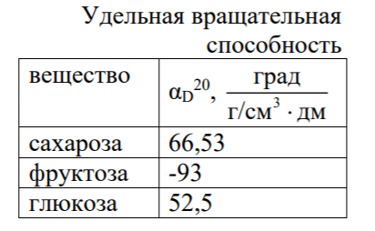

**ЛАБОРАТОРНАЯ РАБОТА** №**2 –Изучение спектров поглощения биологических объектов с использованием спектрофотометра**

**Цель работы**: Отработка навыков работы со спектрографом при измерении спектров пропускания образцов. Измерение спектра поглощения биообъектов и построение спектральной зависимости.

**Приборы** **и** **материалы:** Спектрофотометр ЮНИКО 1200, гистологический срезы, держатель для предметного стекла, пробирки, сахар, вода, шприц, весы, держатель для пробирок.

**КРАТКАЯ ТЕОРИЯ**

Спектрофотометрический анализ основан на определении спектра поглощения или измерении светопоглащения при строго определенной длине волны, которая соответствует максимуму кривой поглощения данного исследуемого вещества.

В спектрофотометрическом анализе поглощение аналитической формы измеряют при оптимальной длине волны. Для этой цели используют более совершенные приборы - спектрофотометры, которые дают возможность снизить предел обнаружения, улучшить воспроизводимость и иногда избирательность.

**СПЕКТРОФОТОМЕТРЫ**

**Спектрофотометр** — прибор, предназначенный для измерения отношений двух потоков оптического излучения, один из которых — поток, падающий на исследуемый образец, другой — поток, испытавший то или иное взаимодействие с образцом. Позволяет производить измерения для различных длин волн оптического излучения, соответственно в результате измерений получается спектр отношений потоков.

Спектрофотометр является основным прибором, используемым в спектрофотометрии. Обычно используется для измерения спектров [пропускания](https://ru.wikipedia.org/wiki/%D0%9A%D0%BE%D1%8D%D1%84%D1%84%D0%B8%D1%86%D0%B8%D0%B5%D0%BD%D1%82_%D0%BF%D1%80%D0%BE%D0%BF%D1%83%D1%81%D0%BA%D0%B0%D0%BD%D0%B8%D1%8F) или спектров отражения излучения[1].

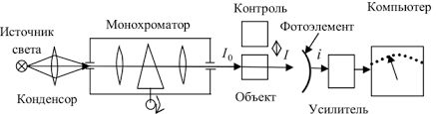Рис. 1 Схема устройства спектрофотометра

На рисунке приведена основная схема спектрофотометра, измеряющего спектральный апертурный коэффициент поглощения образца. Такая схема называется однолучевой. Для улучшения характеристик и точности измерений в современных спектрофотометрах также используются двойные монохроматоры. [2].

**Монохроматор** в оптике, прибор для выделения узких интервалов длин волн (частот) оптического (т.е. видимого, инфракрасного или ультрафиолетового) излучения; один из спектральных приборов. Монохроматор состоит из входной щели, освещаемой источником излучения, коллиматора, диспергирующего элемента, фокусирующего объектива и выходной щели. Элемент пространственно разделяет лучи разных длин волн, направляя их под разными углами, и в фокальной плоскости объектива образуется спектр — совокупность изображений входной щели в лучах всех длин волн, испускаемых источником. Нужный участок спектра совмещают с выходной щелью поворотом диспергирующего элемента; изменяя ширину щели, меняют спектральную ширину (интервал длин волн) выделенного участка.

Диспергирующими элементами монохроматора служат дисперсионные призмы и дифракционные решётки. Их угловая дисперсия вместе с фокусным расстоянием объектива определяет линейную дисперсию монохроматора.

Светосила прибора показывает, какая часть лучистой энергии, испускаемой источником в выделенном интервале, проходит через монохроматор. Она зависит от геометрических характеристик монохроматора (в частности, размеров щелей и диспергирующего элемента) и от потерь на отражение и поглощение в оптике устройства.

Объективы монохроматора (коллиматорный и фокусирующий) могут быть линзовыми или зеркальными. Зеркальные объективы пригодны в гораздо более широком спектральном диапазоне, чем линзовые, и, в отличие от последних, не требуют перефокусировки при переходе от одного выделяемого участка спектра к другому. Это особенно удобно в невидимых для глаза областях спектра (ультрафиолетовой и инфракрасной), в связи с чем в монохроматаре для этих областей применяется преимущественно зеркальная оптика[3].

**Задание 1. Изучение СПЕКТРОВ ПОГЛОЩЕНИЯ ГИСТОЛОГИЧЕСКИХ СРЕЗОВ и расвора сахара**

**Принадлежности:** Спектрофотометр ЮНИКО 1200, гистологические срезы, держатель для предметного стекла, пробирки, сахар, вода, шприц, весы, держатель для пробирок.

**ОПИСАНИЕ КОНСТРУКЦИИ**:

**Спектрофотометр ЮНИКО 1200 (1201)** предназначен для измерения коэффициентов пропускания, оптической плотности и концентрации растворов. Спектрофотометр Юнико 1200 используется в лабораториях всех отраслей промышленности, для решения аналитических задач в таких отраслях, как клиническая химия, биохимия, защита окружающей среды, энергетика, металлургические, химические, пищевые лаборатории, лаборатории воды и сточной воды, нефтехимии и в других сферах контроля качества. **Спектрофотометр ЮНИКО 1201** специально адаптирован для отечественных условий эксплуатации и выпускается с учетом российских лабораторных требований. По техническим характеристикам и возможностям спектрофотометр ЮНИКО 1201 полностью заменяет широко применяемые в лабораторной практике фотоколориметры и фотометры фотоэлектрические типа ФЭК, КФК-3, КФК-5М и др. Например, спектрофотометр обеспечивает определение содержания веществ в различных растворах - меди, железа, хлора, серебра; определение содержания сахара, билирубина, глюкозы, холестерина, креатина в крови и моче; мочевины, общего белка, щелочей, фосфатов в химических растворах. Кюветное отделение аппарата переработано под российский стандарт. Предусмотрено использование кювет из комплекта фотометра КФК-3. С полным списком характеристик можете ознакомиться в Приложении 1

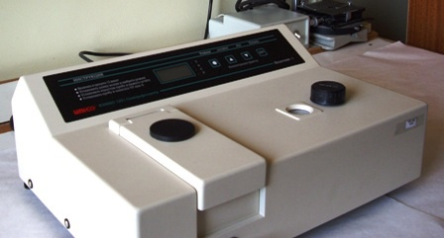

Рис. 2 Сфектрофотометр ЮНИКО 1200

**Технические характеристики**

Однолучевой спектрофотометр **ЮНИКО 1200** создан для работы в спектральном интервале 325-1000 нм и предназначен для проведения измерений коэффициентов пропускания, а также оптической плотности и концентрации растворов. Полоса пропускания равна 5нм, а погрешность установки длины волны не более 2 нм.

**ИССЛЕДУЕМЫЕ ОБРАЗЦЫ:**

**Раствор сахара** представляет собой стеклянную кювету с водой с растворенным в ней сахаром. Образец, где отсутствует сахар (чистая вода) считать за эталон.

**Гистологический срез** (рис.3) представляет собой тонкий срез биологической ткани, прикрепленный к предметному стеклу и обычно окрашенный каким-либо определенным красителем, чтобы выделить часть структуры[4]. Обычно их вырезают с помощью микротома толщиной от 0,5 до 10 микрон, хотя чаще всего они имеют толщину от 3 до 6 микрон, потому что они должны пересекаться светом, чтобы их можно было наблюдать[5].

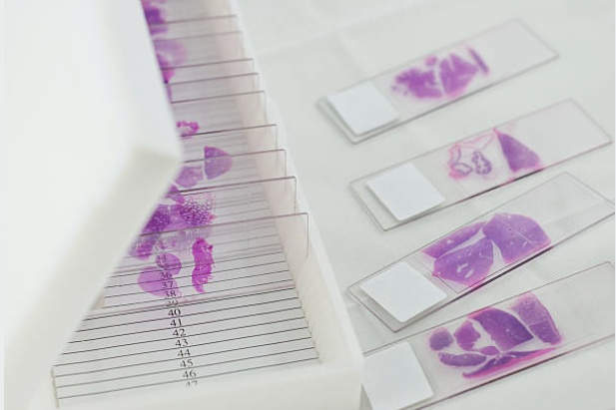

Рис.3 Гистологические срезы

**ПОРЯДОК ВЫПОЛНЕНИЯ РАБОТЫ**

1. Включить спектрофотометр (рис.5), кнопка питания находится на задней части, подождать 10-15 минут для прогрева.
2. Снять спектры пропускания гистологических срезов в диапазоне 350-750нм в шагом 20нм. Сделать это можно двумя способами. Первый подразумевает под собой калибровку на воздух и высчитывание разности пропускания между стекломи и образцом ткани. Для этого необходимо калибровать спектрофтометр безкаких-либо образцов нажатием кнопки, представленной на Рис.5. Обратите внимание, что калибровку необходимо проводить при каждом изменении длины волны. Второй способ представляет собой калибровку на стекло, при использовании этого способа прибор сразу покажет пропускание образца. При измении длины волны необходимо каждый раз проводить калибровку на чистое стекло.

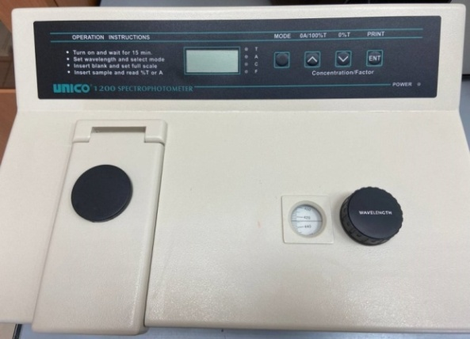

Кнопка калибровки спектрофотометра

Регулировка длины волны

Рис. 4 Спектрофотометр

1. Измерить спектр пропускания раствора сахара в том же диапазоне и с тем же шагом. Калибровку можно также проводить двумя способами (на пустую кювету и на воздух)
2. Высчитать поглощение гистологических срезов и раствора сахара, построить графическую зависимость от длины волны.
3. Анализ полученных результатов и сделать вывод о проделанной работе.

Рассмотрим пример на исследовании пропускания и поглощения Красного стекла 17 (КС17). Поглощение высчитываем 100%-

%пропускания

|  |  |  |
| --- | --- | --- |
| Длина волны, нм | Пропускание, % | Поглощение, % |
| 400 | 0 | 100 |
| 550 | 0 | 100 |
| 650 | 23,4 | 76,6 |
| 700 | 86,1 | 13,9 |
| 770 | 88,1 | 11,9 |
| 850 | 88,6 | 11,4 |
| 950 | 87,3 | 12,7 |

Таблица 1. Результаты измерений

Построим график зависимости поглощения света от длины волны.

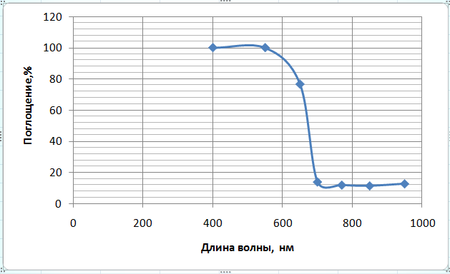

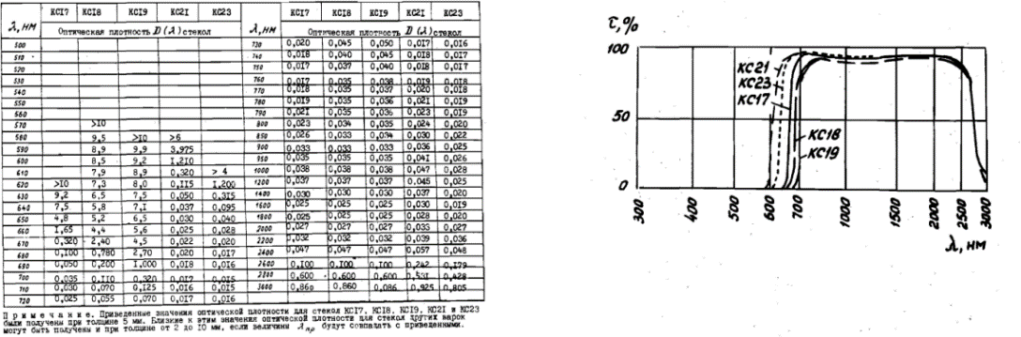Рис.5 График зависимости

Рис. 6 Табличные значения КС17

Сравним полученные результаты поглощения и пропускания (табл. 1, Рис.5) с табличными (Рис.6 [6]) и увидим, что наши результаты можно считать верными, если учесть потери при отражении света. Красное стекло не пропускает всякий свет, длина которого ниже 600нм. При длине волны больше 680нм пропускает свет почти в полном объеме.

Из полученных данных можно сделать вывод, что стекло КС17 может использоваться для выделения области 680-2800нм.

**Контрольные вопросы**

1. Что такое спектрофотометрический метод анализа?
2. Как записывается и что выражает закон Бугер-Ламберта-Бера?
3. Каков принцип работы спектрофотометра?
4. На чем основан метод спектрофотометрического анализа?
5. Назовите принципы действия спектрофотометра ЮНИКО 1200.
6. В чем сущность колориметрического, фотометрического и спектрофотометрического методов анализа?
7. В каких координатах можно представить спектр поглощения?
8. Как проводится выбор оптимальных условий фотометрических определений: а) длина волны; б) толщина светопоглощающего слоя (кюветы); в) концентрации.
9. Назовите особенности спектрофотометрии в ультрафиолетовой области спектра и приведите примеры количественных определений.

**БИБЛЕОГРАФИЧЕСКИЙ СПИСОК**

1. Никитин В. А. Спектрофотометр. [Текст]: учебное пособие/ Физическая энциклопедия. Гл. ред. А. М. Прохоров. — М.: Большая Российская энциклопедия, 1994. – 626 —704 с.

2. Никитин В. А. Спектральные приборы. [Текст]: учебное пособие / Физическая энциклопедия. Гл. ред. А. М. Прохоров. — М.: Большая Российская энциклопедия, 1994.- 611— 615 с.

3. Никитин В. А. Спектральные приборы. [Текст]: учебное пособие / Физическая энциклопедия. Гл. ред. А. М. Прохоров.—М.: Большая Российская энциклопедия, 1994.- 711—723 с.

4. Cрезы и окрашивание. Гистология. Ульрих Велш, Йоханнес Соботта. [Текст]: учебное пособие / 2009. ISBN 8498351782, стр. 11

5. Петровский Г.Т. Цветное оптическое стекло и особые стекла. [Текст]: учебное пособие / 1990. - 213с.

**ПРИЛОЖЕНИЕ 1**

|  |  |
| --- | --- |
| Спектральный диапазон длин волн | 325-1000нм |
| Полоса пропускания | 5нм |
| Погрешность установки длины волны,  не более | 2нм |
| Повторяемость установки длины волны | 1нм |
| Рассеянный свет (помехи лучистой энергии) | 0,5%Т при 340 и 400нм |
| Диапазон измерений спектральных  коэффициентов направленного пропускания | От 0 до 99% |
| Диапазон показаний спектральных  коэффициентов направленного пропускания | От 0 до 125% |
| - оптическая плотность (А) | От 0 до 3.0 |
| Диапазон значений концентрации | от 0 до 1999 С |
| Погрешность определения коэффициента  пропускания, не более | 1.0%Т |
| Рабочая длина кювет | 5-10-20-30-40-50мм |
| Напряжение питающей сети | 220 В + 10 %, 50 Гц |
| Габариты (ширина*длина*высота); масса | 408х308х185 (мм); 7 кг |

**ЛАБОРАТОРНАЯ РАБОТА №3 – Измерение флуоресценции при помощи спектрометра.**

**Цель работы** - изучение явления флуоресценции в результате измерения спектров при помощи спектрометра и лазерного излучения на различных длинах волн

**Задания на лабораторную работу**

1. Изучить явление флуоресценции
2. Ознакомиться с методом флуоресцентной спектроскопии
3. Зарегистрировать спектр излучения источников лазерного излучения для возбуждения флуоресценции
4. Зарегистрировать спектры флуоресценции от органических объектов
5. Анализ полученных результатов (диапазон флюоресценции, максимум флуоресценции, зависимость спектров флуоресценции от длины волны источника возбуждения
6. Определить какой вид красителя содержится в флуоресцентной краске
7. Оформить отчёт

**КРАТКАЯ ТЕОРИЯ**

Одним из наиболее чувствительных и селективных методов определения малых концентраций веществ можно считать люминесцентный (флуоресцентный) метод анализа. Суть его в простейшем виде заключается в следующем. При поглощении кванта света электрон переходит из основного состояния в возбужденное. Возвращаясь в исходное состояние, он может потерять часть полученной энергии в виде тепловых колебаний и оказаться при этом в промежуточном состоянии. Переход электрона из промежуточного состояния в основное сопровождается выделением кванта света с большей длиной волны. Специальные оптические приборы фиксируют полученный таким образом спектр люминесценции, и эти данные можно использовать для анализа. Способностью к люминесценции обладают далеко не все элементы и соединения, что обусловливает исключительно высокую избирательность люминесцентного метода; его точность и чувствительность тоже достаточно высоки.

Флуоресценция - это способность определенных химических веществ испускать видимый свет после поглощения излучения, которого обычно не видно, например, ультрафиолетового света. Это свойство привело к разнообразному использованию. На рисунке схематически показан процесс флуоресценции молекул.

Изначально молекула находится в начальном состоянии E0 (при комнатной температуре большинство молекул находятся на нижнем колебательном подуровне из-за распределения Больцмана). При поглощении молекулой фотона она переходит в возбуждённое состояние с нижнего энергетического уровня. В рамках этого электронного уровня молекула быстро релаксирует до самого низкого колебательно-вращательного подуровня с помощью безызлучательных процессов. В самом низком колебательно-вращательном состоянии время жизни молекул больше (порядка 10 нс), чем в верхнем.

Флуоресценция - это физико-химический обмен энергией, при котором коротковолновые фотоны поглощаются молекулой и переизлучаются в виде длинноволновых фотонов. Переход с уровня на основной уровень проходит с испусканием фотона, это и есть флуоресценция. Наконец, молекула релаксирует в основное состояние в процессе безызлучательных процессов.

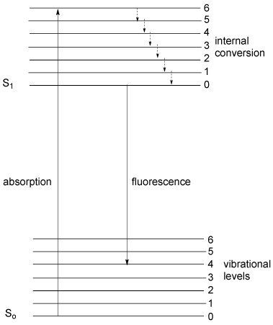

Рисунок 1- Диаграмма Яблонского

Флуоресцентная спектроскопия анализирует флуоресценцию молекулы на основе ее флуоресцентных свойств.

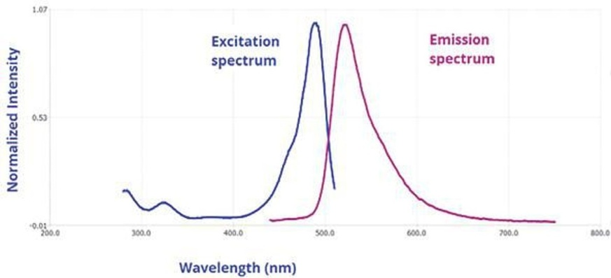  
Рисунок 2 - Спектр возбуждения флуоресценции (синий) и спектр излучения (фиолетовый) являются зеркальными отражениями друг друга

Спектры флуоресценции - это когда молекулы, возбужденные постоянным источником света, излучают флуоресценцию, а испускаемые фотоны, или интенсивность, определяются как функция длины волны. Спектр излучения флуоресценции - это когда длина волны возбуждения фиксирована, а длина волны излучения сканируется, чтобы получить график зависимости интенсивности от длины волны излучения.

Таким образом, спектр дает информацию о длинах волн, на которых образец будет поглощать, чтобы излучать на одной длине волны излучения, выбранной для наблюдения. Она аналогична спектру поглощения, но является гораздо более чувствительным методом с точки зрения пределов обнаружения и молекулярной специфичности. Спектры возбуждения специфичны для одной излучающей длины волны / вида в отличие от спектра поглощения, который измеряет все поглощающие виды в растворе или образце. Спектры излучения и возбуждения для данного флуорофора являются зеркальными отражениями друг друга. Как правило, спектр излучения происходит на более высоких длинах волн (более низкая энергия), чем спектр возбуждения или поглощения.

Эти два спектральных типа (излучение и возбуждение) используются для того, чтобы увидеть, как меняется образец. Спектральная интенсивность и/или пиковая длина волны могут меняться в зависимости от таких параметров, как температура, концентрация или взаимодействие с другими молекулами вокруг нее. Это включает в себя гасящие молекулы и молекулы или материалы, которые включают передачу энергии. Некоторые флуорофоры также чувствительны к свойствам среды растворителя, таким как рН, полярность и определенные концентрации ионов.

**ОПИСАНИЕ МЕТОДА**

**Флуоресцентная спектроскопия**— тип электромагнитной спектроскопии, используемый для анализа флуоресцентных свойств образца путем определения концентрации анализируемого вещества в образце. Луч света (чаще всего ультрафиолетового) возбуждает электроны в молекулах определенных соединений и заставляет их излучать свет (обычно, но не обязательно, видимый). Этот свет направлен на фильтр и на детектор для измерения и идентификации молекулы или изменений в молекуле. Флуоресцентные молекулы поглощают свет одной длины волны и излучают другой в длинноволновой области.

При известной длине волны падающего света образцы можно идентифицировать по спектрам флуоресцентного излучения.

**Преимущества метода:**

* Высокая чувствительность - могут быть обнаружены пробы с очень низкими уровнями концентрации
* Количественные результаты - в большинстве случаев сигнал флуоресценции пропорционален концентрации и реагирует на изменения концентрации в течение пикосекунд
* Неразрушающие образец измерения

**Примеры приложений:**

* Контроль подлинности документов и банкнот
* Криминалистика
* Производство красок и окраска текстиля

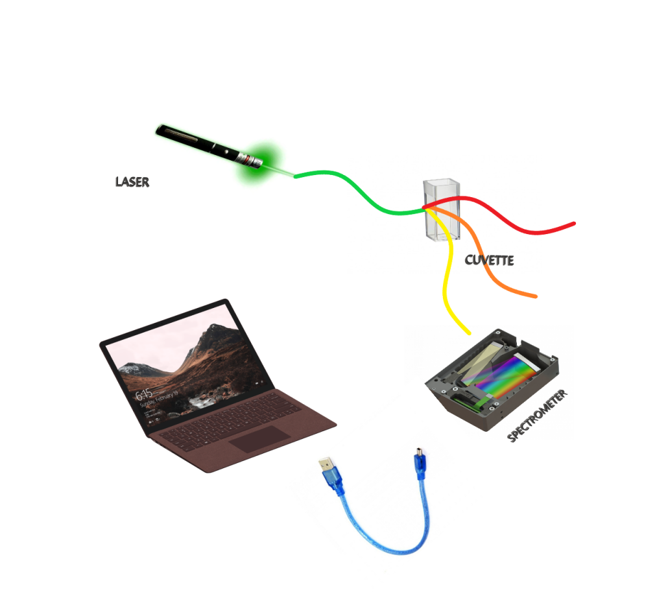

Рисунок 3- Схема установки измерения спектра флуоресценции

**МОДУЛЬНЫЕ ОПТИЧЕСКИЕ СПЕКТРОМЕТРЫ**

**Спектрометр**– это прибор, который позволяет в реальном времени производить измерения расположения и интенсивности спектральных линий. **Модульный спектрометр**является быстрым и простым в использовании прибором для получения спектров от любого источника света. Целью любого оптического спектрометра является измерение взаимодействия (поглощения, отражения, рассеяния) электромагнитного излучения с образцом или испускания (флуоресценции, фосфоресценции, электролюминесценции) электромагнитного излучения от образца. Оптические спектрометры связаны с электромагнитным излучением, которое попадает в оптическую область электромагнитного спектра, которая представляет собой свет, охватывающий ультрафиолетовую, видимую и инфракрасную области спектра.

Для получения максимальной информации взаимодействие или излучение света следует измерять в зависимости от длины волны, и поэтому общей особенностью всех оптических спектрометров является механизм выбора длины волны. В недорогих спектрометрах или в ситуациях, когда точный выбор длины волны не важен, оптические фильтры используются для изоляции интересующей области длины волны. Однако для точного выбора длины волны и генерации спектров требуется дисперсионный элемент, разделяющий свет на составляющие его длины волн. Во всех современных спектрометрах этот дисперсионный элемент представляет собой дифракционную решетку, где конструктивная и деструктивная интерференция используется для пространственного разделения полихроматического света, падающего на решетку (рис. 4).

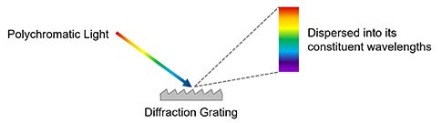

Рисунок 4 -  Дисперсия света на составляющие его длины волн дифракционной решеткой

Характеристики модульного оптического спектрометра:

* Диапазон длин волн 400-1000 нм
* Оптическое разрешение (способность спектрометра различать два пика) менее 2 нм
* Размер входной щели 100 мкм
* Тип детектора КМОП матрица (1000x20 пикселей)
* Время интеграции с

Характеристики лазеров, используемых в данной работе:

* Зелёный. Р<100 мВт, 532 нм (вторая гармоника твердотельного лазера на кристалле легированного Nd с диодной накачкой)
* Красный. Р<100 мВт, 650 нм (диодный лазер)
* Синий. Р<100 мВт, 405 нм (диодный лазер)

**МЕТОДИКА ВЫПОЛНЕНИЯ РАБОТЫ**

Проведём эксперимент с зелёной лазерной указкой. Проверим калибровку спектрометра. Для этого зарегистрируем спектр ламп дневного освещения, где пики излучения соответствуют 436 и 546 нм (рисунок 3). Затем получим спектры отколиброванного сигнала (рисунок 4)

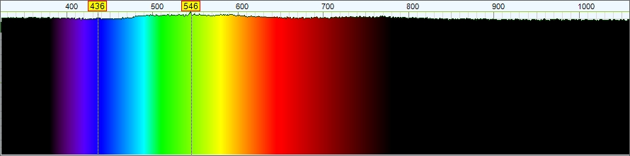

Рисунок 3- Спектр излучения без источника

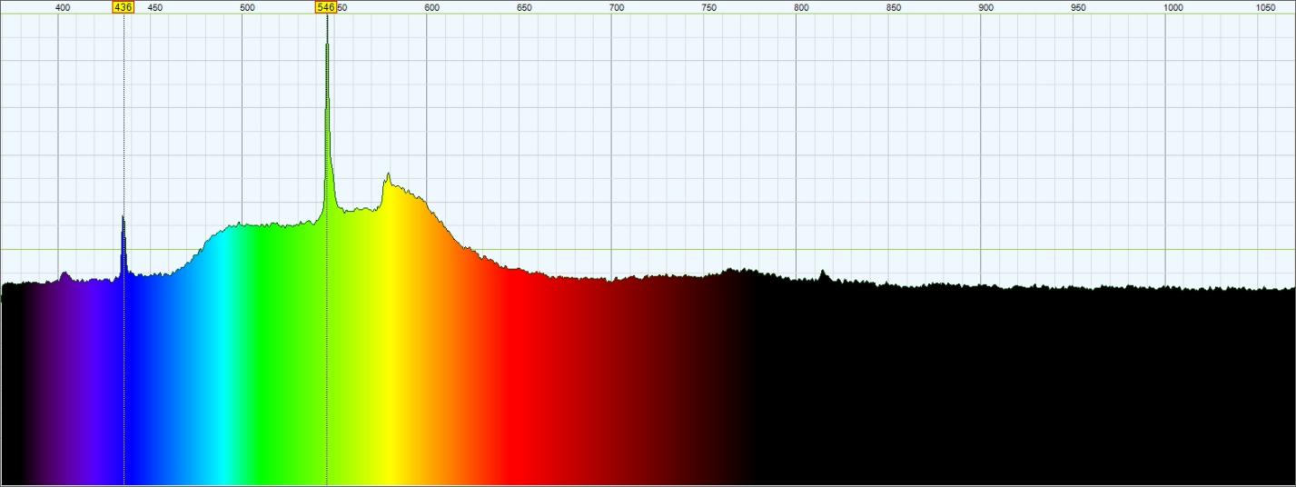

Рисунок 4- Откалиброванный спектр излучения лампы дневного света

Оптимальное время регистрации сигнала должно соответствовать максимальному отношению сигнал-шум, но не иметь засветки.

Для большего понимания процесса меняем время экспозиции на -1, -4, -7, -10, -13 (значения отражают степень 2. Например, и . Также снимем показания при отражении зелёного лазера от флуоресцентной краски (рис. 5-9).

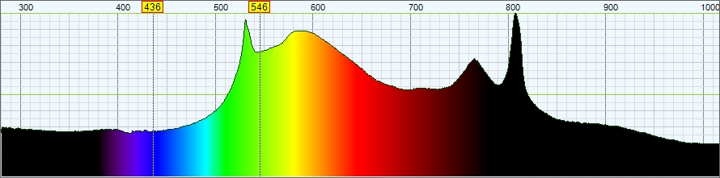Рисунок 5- Спектр флуоресценции от флуоресцентной краски, время экспозиции 0,5с

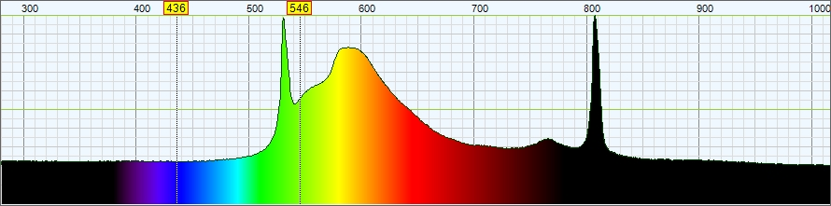

Рисунок 6 - Спектр флуоресценции от флуоресцентной краски, время экспозиции 0,0625с

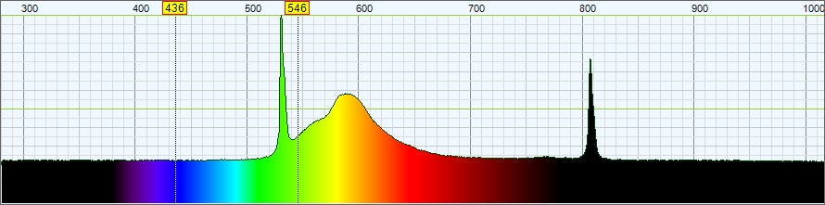

Рисунок 7 - Спектр флуоресценции от флуоресцентной краски, время экспозиции 0,0078125с

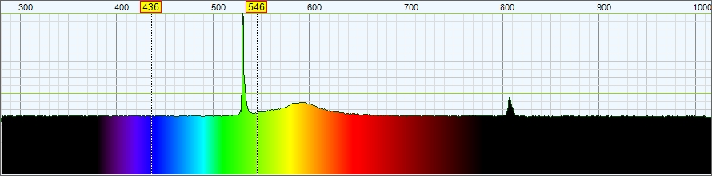

Рисунок 8 - Спектр флуоресценции от флуоресцентной краски, время экспозиции 0,0009766с

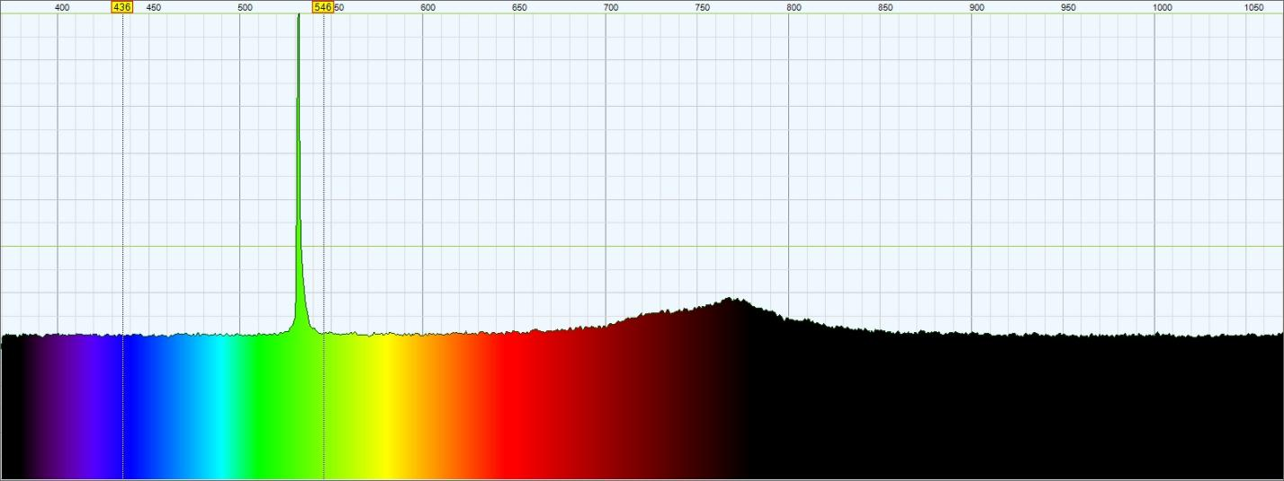Рисунок 9 - Спектр флуоресценции от флуоресцентной краски, время экспозиции - 0,000122с

Исходя из полученных результатов спектров флуоресценции, оптимальное время экспозиции 0,0625 с (рисунок 6).

Снимаем показания не на прямую, а рассеянно, чтобы не было засветки.

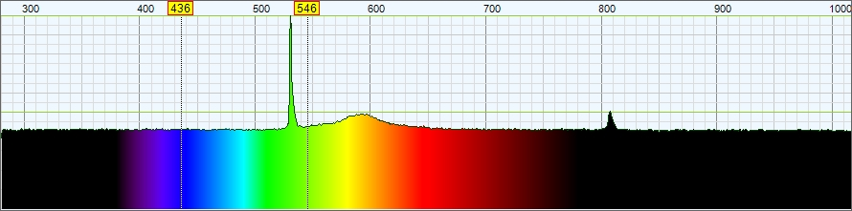

Рисунок 10 - Спектр излучения зеленого лазера

Рассеяние от белой бумаги представлено на рисунке 11 и 12.

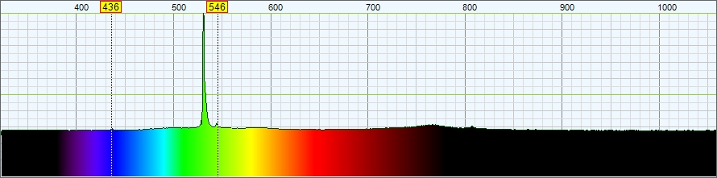

Рисунок 11 - Спектр флуоресценции от белого листа бумаги, зеленый лазер

Далее заснимем показания спектра флуоресценции нашего зелёного лазера от флуоресцентной краски (рис 12).

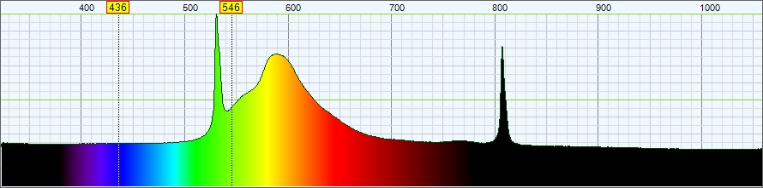Рисунок 12 - Спектр флуоресценции флуоресцентной краски, зеленый лазер

Проделываем все вышеперечисленные действия с красным и синим лазером. Их результат приведён на рисунках ниже (рис. 13-18).

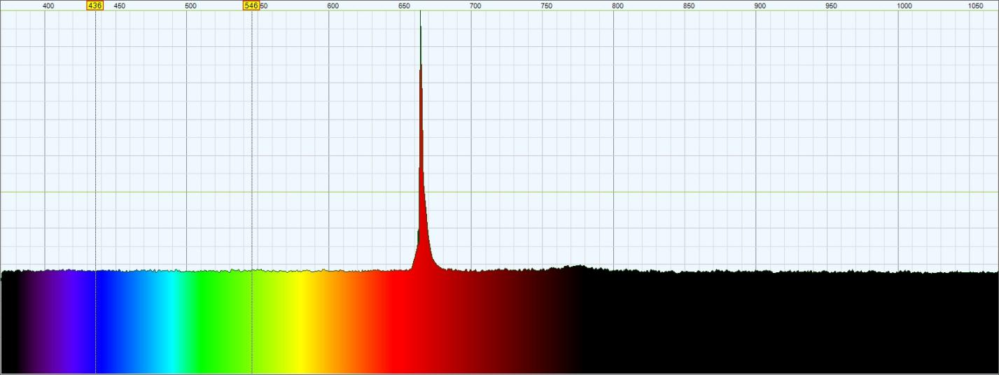

Рисунок 13 - Спектр излучения красного лазера

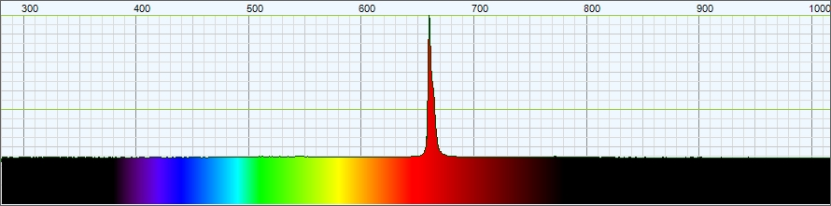Рисунок 14 - Спектр излучения от белой бумаги, красный лазер

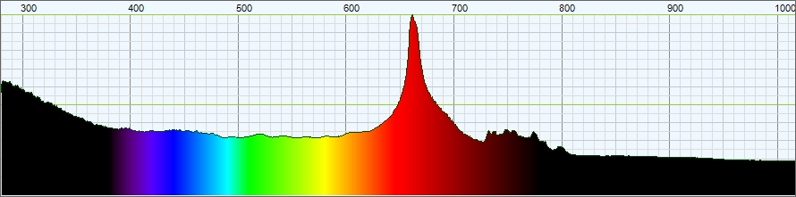Рисунок 15 - Спектр флуоресценции от флуоресцентной краски, красный лазер

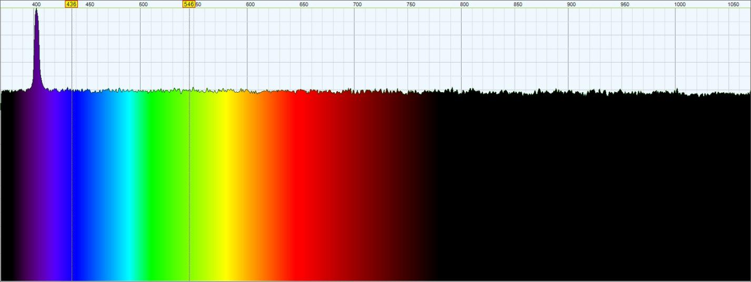

Рисунок 16 - Спектр излучения синего лазера

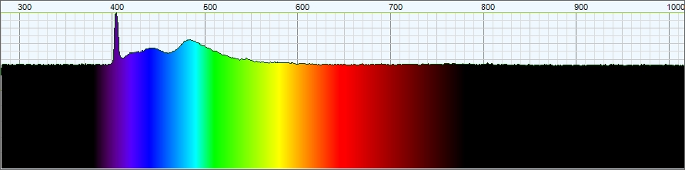

Рисунок 17 - Спектр флуоресценции от белой бумаги, синий лазер

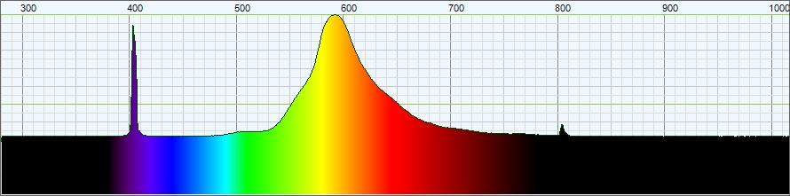

Рисунок 18 - Спектр флуоресценции от флуоресцентной краски, синий лазер

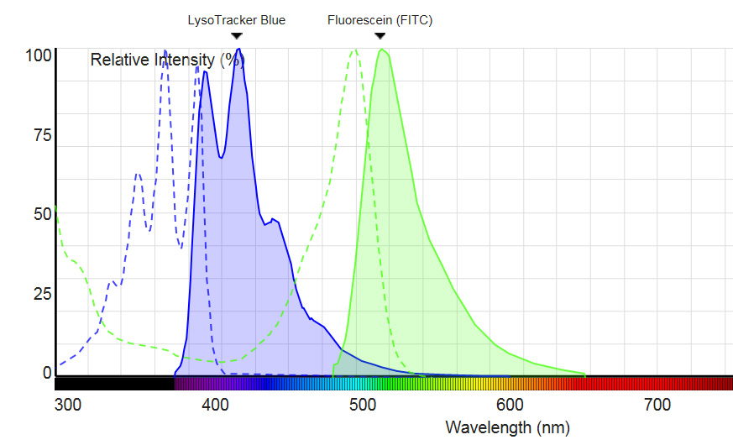Для оценки сравним полученный спектр флуоресценции от листа белой бумаги (рис.11) со справочными данными (рис. 19).

Рисунок 19 - Спектр флуоресценции от белой бумаги (справочные данные)

Спектр флуоресценции от белой бумаги зарегистрированный нами совпадает со справочными значениями.

**КОНТРОЛЬНЫЕ ВОПРОСЫ**

1. Что такое флюоресценция?
2. В чем суть метода флюоресцентной спектроскопии?
3. Каковы ограничения метода флюоресцентной спектроскопии?
4. Как откалибровать спектрометр?
5. Что собой представляет спектр излучения зеленого лазера?
6. Какой спектральный состав у зеленого лазера?
7. Какие характерные значения ширины лазерного излучения используются для регистрации флуоресценции?
8. Чему равно оптимальное время экспозиции? И почему?

**БИБЛЕОГРАФИЧЕСКИЙ СПИСОК**

1. Флуоресцентные репортеры и их репортажи. [Электронный ресурс].- Химия и жизнь №9-2014: URL: <https://elementy.ru/nauchno-populyarnaya_biblioteka/432507>
2. Fluorescence Spectroscopy. [Электронный ресурс].: Джозеф Лакович. Принципы флуорисцентной спектроскопии. URL: .<https://www.horiba.com/usa/scientific/technologies/fluorescence-spectroscopy/fluorescence-spectroscopy/>

# Spectrometer, Spectroscope, and Spectrograph. [Электронный ресурс]: Дэвид У Болл. Руководство по спектроскопии. URL: <https://spie.org/publications/fg08_p02_spectrometerspectroscopespectrograph?SSO=1>

4. Измерение флуоресценции при помощи спектрометра. [Электронный ресурс]/URL:<https://lenlasers.ru/applying/spektroskopiya/izmerenie-fluorestsentsii-pri-pomoshchi-spektrometra/>

**ЛАБОРАТОРНАЯ РАБОТА** № **4 – Регистрация и анализ спектров комбинационного рассеивания**:

**Цель работы**: освоение методов экспериментального исследования спектров комбинационного рассеяния биологических образцов и их интерпретации.

**КРАТКАЯ ТЕОРИЯ**

Рамановская спектроскопия (спектроскопия комбинационного рассеяния) — это метод молекулярной спектроскопии, основанный на взаимодействии света с веществом. Он позволяет получить представление о структуре материала или его характеристиках. Рамановская спектроскопия основана на изучении рассеянного света[1].

**Принцип рамановской спектроскопии**

Когда свет взаимодействует с молекулами в газе, жидкости или твердом теле, подавляющее большинство фотонов рассеивается, имея ту же энергию, что и падающие фотоны. Этот процесс называется упругим или рэлеевским рассеянием. Некоторые фотоны — примерно один из 10 миллионов — после рассеяния приобретают частоту, отличную от частоты падающего фотона. Этот процесс называется неупругим рассеянием или эффектом Рамана, названным так в честь сэра Чандрасекхара Венката Рамана, который открыл его и в 1930 году был удостоен Нобелевской премии по физике. С тех пор эффект Рамана широко применяется в различных областях — от диагностики в медицине до материаловедения и анализа реакций. Эффект Рамана позволяет узнать колебательную характеристику молекулы, дающую представление о том, как она устроена и как взаимодействует с другими молекулами.

Механизм рамановского рассеяния поясняет на рис. 1.

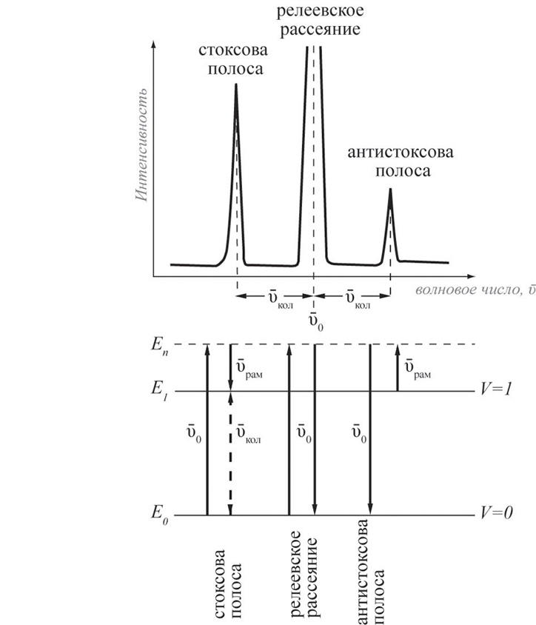

Рис. 1.  Полосы спектра комбинационного рассеяния и соответствующие энергетические переходы.

Стоксово романовское рассеяние характеризуется тем, что в процессе взаимодействия с молекулой фотон отдает ей часть энергии. В результате такого процесса молекула переходит с уровня с меньшим значением энергии на уровень с более высоким значением энергии, энергия рассеянного фотона уменьшается, а длина волны увеличивается (рис. 1, слева). Антистоксово рамановское рассеяние характеризуется тем, что в процессе взаимодействия с молекулой, находящейся в возбужденном состоянии, энергия фотона увеличивается, а молекула переходит в состояние с меньшим значением энергии (рис. 1, справа). Для сравнения на рис. 1 в центре приведена диаграмма, соответствующая релеевскому рассеянию, когда обмена энергией между фотоном и молекулой не происходит. Изучение рамановского рассеивания проводится с помощью рамановского спектрометра[2].

В любом спектрометре имеются три основных компонента: источник возбуждения, аппарат получения сигнала от образца, детектор. Все три компонента претерпели изменение в течение многих лет, в современном рамановском спектрометре использует лазер в качестве источника возбуждения, детектор и микроскоп.

Поскольку рамановская спектроскопия основана на измерении изменений в длинах волн (или частоты), обязательно необходим источник монохроматического возбуждения. Несмотря на то, что лазер является наилучшим источником возбуждения, не все лазеры подходят для рамановской спектроскопии. Частота лазера должна быть чрезвычайно стабильной и без скачков, в противном случае, это приводит к ошибкам в рамановском сдвиге. Также следует использовать узкополосный лазер, так как качество рамановских пиков зависит от четкости и точности источника возбуждения света [3].

Заключительным фактором, на который следует обратить пристальное внимание при выборе лазера для рамановской спектроскопии, является длина волны. Чем короче длина волны, тем мощнее рамановский сигнал. Но это не единственное условие, в частности, для работы с органическими молекулами. Большинство органических молекул склонны к флуоресценции при облучении фотонами высокой энергии (короткой длины волны). Несмотря на то, что флуоресценция рассматривается как процесс слабого свечения, она способна подавлять сигнал рамановского спектра, как показано на рис. 2 Это связано с тем, что рамановский эффект содержится в очень малой доли (примерно 1 к 107) падающих фотонов[2].

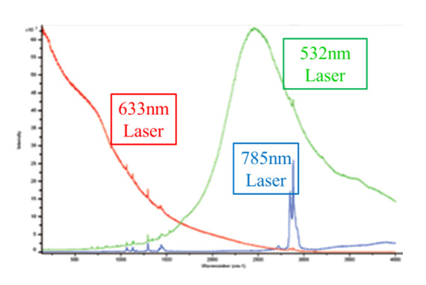Рис.2 Сравнение рамановского спектра оливкового масла при разных длинах волн источника возбуждения для демонстрации влияния флуоресценции

Для органических молекул необходимо переключиться на длину волны ближнего ИК для снижения влияния флуоресценции без выхода за пределы спектрального диапазона ПЗС-детектора. Способность максимального подавления эффекта флуоресценции без сужения спектрального диапазона или разрешения делают диодные лазеры 785нм стандартными в применении в данной отрасли[4].

Стандартная конструкция рамановского спетрометра показана на рис. 3

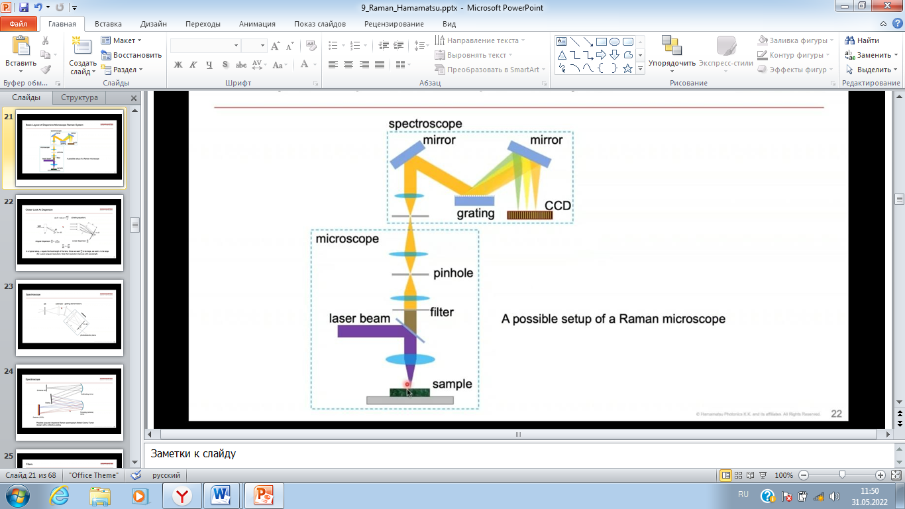

Рис.3 Стандартная конструкция рамановского спектрометра

Поскольку очень важен четкий сигнал для рамановской спектроскопии, узкополосный фильтр установлен в оптическом канале источника возбуждения. Рамановский эффект чрезвычайно слабый, поэтому сигнал необходимо собирать под углом 0**°** к нормали поверхности образца. Это становится причиной интерференции с рассеянием Рэлея, поэтому собранный сигнал пропускают через широкополосный фильтр и затем направляют в спектрометр через узкое отверстие (20-200 мкм). Оптическое разрешение и пропускная способность спектрометра зависят от параметров отверстия. В спектрометре сигнал отражается от зеркала и попадает на дифракционную решётку. Дифракционная решетка формирует спектр длин волн света и частично влияет на оптическое разрешение спектрометра. Правильный выбор дифракционной решетки является важным фактором для получения требуемых характеристик спектра при решении задач. От решетки зависит оптическое разрешение и эффективность распределения в спектре. Она имеет два параметра: частота штрихов решетки и угол блеска. От решетки свет через зеркало отражается на CCD(ПЗС)-матрицу. Поскольку случайный свет попадает на пиксели через ПЗС-матрицу, то каждый пиксель берет на себя часть спектра, который электронная система прибора преобразует и отображает с помощью программного обеспечения. Технология ПЗС позволяет создавать детекторы с малыми размерами пикселей (~14 мкм), это устраняет необходимость в прямом считывании сигнала от каждого пикселя. Здесь заряд передается от одного пикселя к другому, что позволяет считывать всю информацию из матрицы с одного пикселя.

**Применение рамановской спетроскопии**

Область применения рамановской спектроскопии обширна. Её используют во многих отраслях медицинской, биологической, сельскохозяйственной и пищевой промышленностей. Например, в медицинской диагностике с помощью рамановской спектроскопии обнаруживают скрытые изменения в молекулах, исследуют микроорганизмы в клетках. В фармацевтике анализируют таблетки, растворы и гели, проверяют сырьё, идентифицируют присадки и наполнители. Рамановская спектроскопия позволяет обнаруживать загрязнения в окружающей среде, как в воде, так и в воздухе. Кроме того, данный метод может помочь даже в судебной экспертизе. С его помощью идентифицируют наркотики (неразрушимым методом) и проводят анализ различных улик (волокон, тканей, пигментов, пятен и др.). В сельскохозяйственной и пищевой промышленности рамановскую спектроскопию используют для измерения нерастворимых жировых кислот в масах и для обнаружения бактерий и загрязнений в пищевых продуктах[5].

**МЕТОДИКА ВЫПОЛНЕНИЯ РАБОТЫ**

Для исследования спектральных характеристик биологических образцов используется экспериментальный стенд, включающий спектрометрическую систему EnSpectr R785 и микроскоп ADF U300. Возбуждение регистрируемых спектров производилось лазерным излучением с центральной длиной волны 785 нм. Предел допускаемого относительного среднего квадратического отклонения измерения волновых чисел не более 1%. Используемая спектрометрическая система характеризуется отсутствием внешнего охлаждения. Мощность лазера составляет 50 мВт. Время экспозиции составиляет 4 сек. х 4 раза. Регистрация спектров осуществляется с помощью программы EnSpectr. Непосредственно перед регистрацией спектральных характеристик исследуемого образца сыворотки производится предварительная запись окружающего фонового сигнала. После этого фоновая составляющая автоматически вычитается из последующих регистрируемых спектров образца по алгоритму, встроенному в программу EnSpectr[6].

**Порядок выполнения:**

1. Включите спектроскопическую систему и подключите её к компьютеру. Подготовьте микроскоп для исследований.
2. Откройте на компьютере программу EnSpectr и изучите её.
3. Изучите спектральные характеристики фонового излучения от подстилающей поверхности на которой будут располагаться объекты (визуально и с помощью программы EnSpectr). Занесите полученный спектр из программы в отчет.
4. Дальнейшие опыты проведите с биологическими образцами, помещая их на подставку (вариант образца выдаётся преподавателем).
5. Подберите подходящий объектив (с увеличением от 5х до 50х) для наиболее чёткого и детализированного изображения.
6. Получите изображение с камеры микроскопа и с фокуса объектива
7. Проведите регистрацию спектральных характеристик образцов (при необходимости увеличите мощность и/или время экспозиции)
8. Изучите спектральные характеристики данных образцов (визуально и с помощью программы EnSpectr). Занесите полученные спектры из программы в отчет.
9. Интерпретируйте пики (определите какие колебания ответственны за возникновение пиков и что они означают) и занесите полученные результаты в отчет.

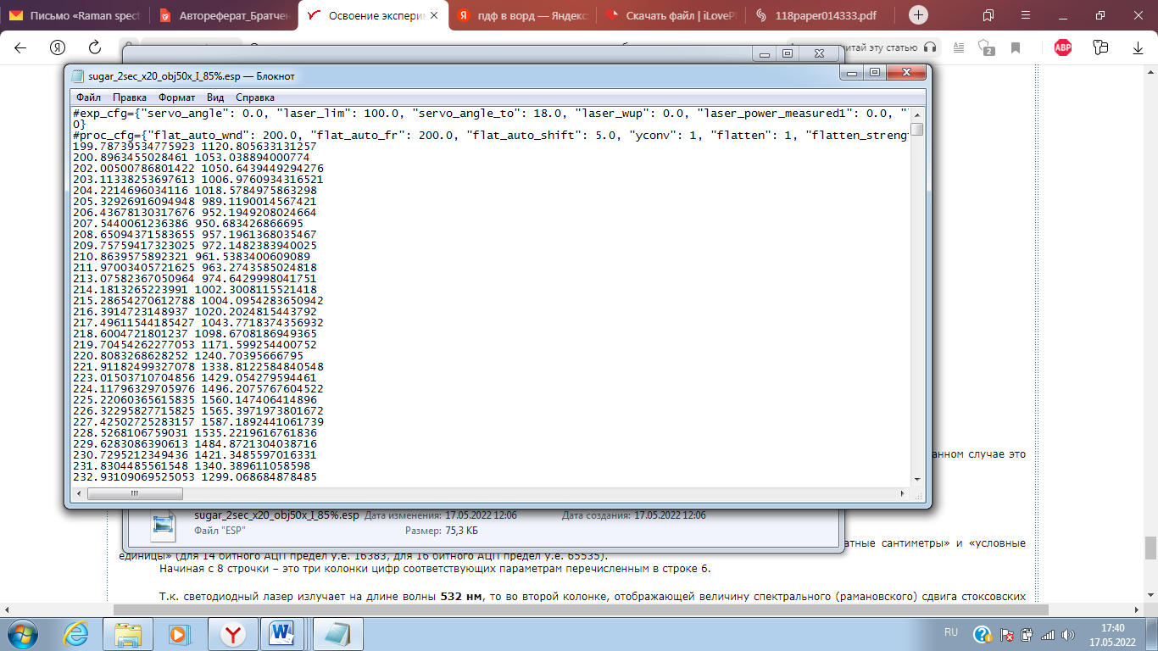

Первый столбец – рамановский сдвиг (обратные сантиметры)

Второй столбец – интенсивность (условные единицы)

1. Сделайте выводы о проделанной работе.

Пример: спектральные характеристики сыворотки крови человека

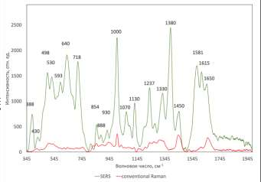Для анализа особенностей спектральных характеристик рамановского рассеяния и поверхностно-усиленного рамановского рассеяния сыворотки крови человека на Рисунке 4 представлены рамановские спектры.

Рис. 4 Спектральные характеристики сыворотки крови человека

Основные полосы в спектрах обусловлены следующими связями: 495-500 см-1 L-валин, L- аргинин, L-триптофан, 1128-1132 см-1 ν(C–N) в D-Маннозе, 525-535 см-1 L-триптофан, 1235- 1238 см-1 d(CmH), Гуанин, L-аланин, 590-595 см-1 Цитозин, 1328-1335 см-1 Полинуклеотидная цепь (пуриновые основания ДНК), 635-645 см-1 C-C скручивание L-тирозина и лактозы, 1370- 1380 см-1 δCH3 в липидах, 715-725 см-1 δ(C–H) в аденине, коферменте А, ДНК/РНК, 1445-1450 см-1 δ(CH2) в коллагене, фосфолипидах, 885-890 см-1 δ(C–O–H) или изгиб кольца в триптофане, глутатионе, D- (C) –галактозаминах, 1613-1620 см-1 n(Ca=Cb), L-валин, L-триптофан, Амид I в белках, 925-935 см-1 C-C растяжение кольца пролина / глюкозы / молочной кислоты, C-C, пралиновое кольцо (коллаген), белки, 1645-1650 см-1 Амид I в белках[7].

**КОНТРОЛЬНЫЕ ВОПРОСЫ:**

1. В чём состоит краткая классическая теория комбинационного рассеяния?

2. Каковы отличия между релеевским и комбинационным рассеянием света?

3. Что означают термины «стоксовы» и «антистоксовы» компоненты? Как они формируются?

4. Как соотносятся интенсивности «стоксовых» и «антистоксовых» компонент и их относительные расстояния от релеевской линии?

5. Можно ли зарегистрировать комбинационное рассеяние при возбуждении лазером, излучающим на длине волны, отличающейся от используемого в данной лабораторной установке? Как будет отличаться положение линий КРС в этом случае:

- в шкале абсолютных длин волн?

- в шкале относительных частотных расстояний (сдвигов) от частоты возбуждающей лазерной линии?

**БИБЛИОГРАФИЧЕСКИЙ СПИСОК:**

1. Сущинский М.М. Комбинационное рассеяние света [Электронный ресурс] – БСЭ, https://www.booksite.ru/fulltext/1/001/008/063/212.htm.

2. Наберухин.Ю. И. Лекции по молекулярной спектроскопии, [Текст] : учеб. пособие — Новосибирск: Изд-во НГУ, 1978.

3.Отто М. Современные методы аналитической химии. [Текст] : учеб. пособие — М.: Техносфера, 2008. — 544 с.

4. Пентин Ю. А., Вилков Л. В. Физические методы исследвоания в химии. [Текст] : учеб. пособие — М.: Мир. 2003. — 683 с

6. Bratchenko, I. A. Use of Raman spectroscopy to screen diabetes mellitus with machine learning tools: comment [Text] / I.A. Bratchenko, D.N.Artemyev, Y.A. Khristoforova, L.A. Bratchenko // Biomedical Optics Express. – 2019 – Vol. 10 – No. 9 – P. 4489-4491.

7. Leng Y. Materials characterization. Introduction to microscopic and spectroscopic methods. [Text] /John Wiley & Sons, 2008. — 351 p.

**.**

*Учебное издание*

Оптические методы в биомедицинской инженерии

*Методические указания к лабораторным работам*

Составители: Захаров Валерий Павлович

Артемьев Дмитрий Николаевич

Самарский национальный исследовательский университет

имени академика С.П. Королева

443086, Самара, Московское шоссе, 34